DMA模块与viterbi模块通信接口设计

1. 简述

模块名称：dma_tfbuffer.v

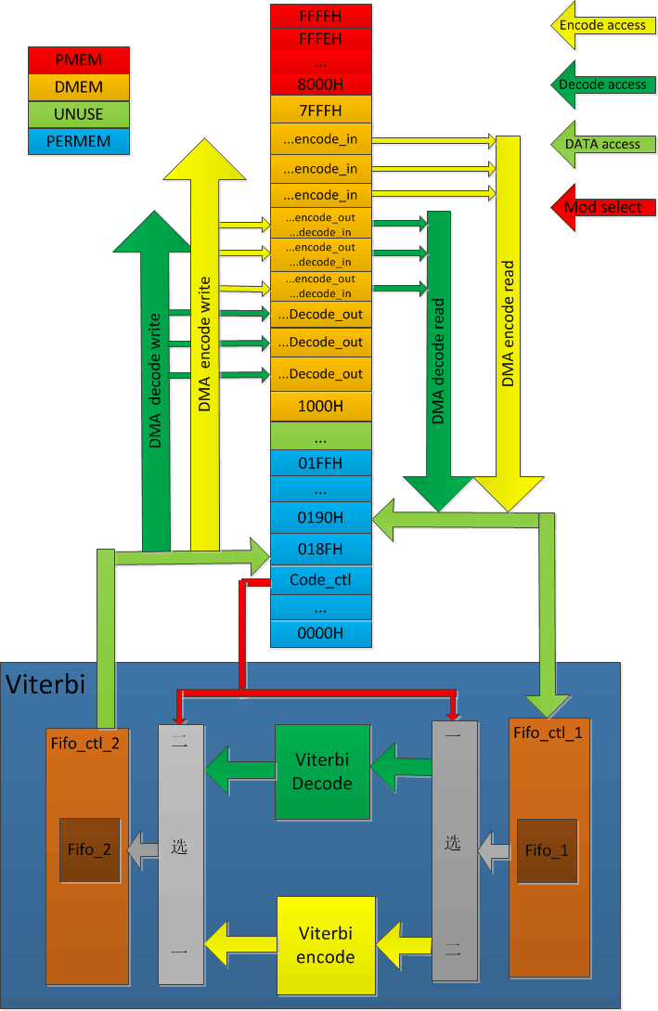

这里需要的就是0190和0189两个寄存器

分别是decoder_buffer 和 encoder_buffer

decoder_buffer 的作用在于把来自DMA传输的数据decoder出来并且送往fifo_1

encoder_buffer 的作用在于接受来自fifo_2的数据去等待DMA的数据传送。

二者均为8bit寄存器。decoder_buffer采用8bit解码模板（？）读取数据

encoder_buffer则是把送入本模块的数据写入内存

1. 接口定义

|  |  |  |  |
| --- | --- | --- | --- |
| 名称 | 位宽 | 方向 | 说明 |
| mclk | 1 | input |  |
| puc_rst | 1 | input |  |
| per_addr | 14 | input |  |
| per_din | 16 | input |  |
| per_en | 1 | input |  |
| per_we | 2 | input |  |
| encoder_buffer_din | 8 | input | 编码寄存器数据输入 |
| decoder_buffer_dout | 8 | output | 解码寄存器数据输出 |
| per_dout | 16 | output |  |

8bit解码：

BASE_ADDR = 15’h01AA

基地址

DEC_WD = 3

寄存器的绝对地址：

|  |  |  |  |  |  |  |
| --- | --- | --- | --- | --- | --- | --- |
| 1 | 12 | | | 3 | | |
| 15 | 14 |  | 3 | 2 |  | 0 |
| 0 | BASE_ADDR（0x0000） | | | Reg_offset | | |

3．寄存器偏移地址（reg_offset的具体内容）

|  |  |
| --- | --- |
| encoder_buffer_din | 00 |
| decoder_buffer_dout | 02 |
| code_ctrl | 04 |

独热码编码

DEC_SZ = 1<<3 (DEC_SZ==8)

BASE_REG {{DEC_SZ-1{1’b0}}，1’b1} (前端补7个0，后面补一个1方便后面进行移位操作)

BASE_REG = 00000001

encoder_buffer_din_D <= （BASE_REG <<encoder_buffer_din） 0000_0001

decoder_buffer_dout_D <= （BASE_REG <<encoder_buffer_dout）0000_0100

code_ctrl_D <= （BASE_REG << code_ctrl） 0001_0000

1. 寄存器的本地寻址

外设地址后（DEC_WD-1）位 + 后端补0

wire [DEC_WD-1:0] reg_addr = {per_addr[1'b0,EC_WD-2:0]};

[2:0] = {0,per_addr[1:0]}

wire [DEC_SZ-1:0] reg_dec = (encoder_buffer_din_D &{DEC_SZ{(reg_addr==( encoder_buffer_din >>1))}}) |

(decoder_buffer_dout_D & {DEC_SZ{(reg_addr==( decoder_buffer_dout >>1))}}) |

(code_ctrl_D & {DEC_SZ{(reg_addr==( code_ctrl >>1))}}) ;